PHÒNG GIÁO DỤC VÀ ĐÀO TẠO | CỘNG HOÀ XÃ HỘI CHỦ NGHĨA VIỆT NAM
TRƯỜNG THỰC HÀNH SP | Độc lập - Tự do - Hạnh phúc
Số: 18/TrTH | Uông Bí, ngày 01 tháng 8 năm 2022

THÔNG BÁO
Chương trình công tác tháng 8 năm 2022

I. Trọng tâm: Tham gia tập huấn hè 2022, tập trung học sinh, chuẩn bị CSVC, khai giảng năm học 2022 – 2023.

II. Lịch cụ thể
Ngày | Nội dung công tác | Thực hiện
01 | Trả phép – Họp HĐGV toàn đơn vị | GV toàn trường
02 – 12 | CBQL, GV Tiểu học tập huấn hè 2022 - 2023 | Theo lịch
2- 5 | Tổ MG dọn vệ sinh khu nhà học Mẫu giáo | CMMG
03 | Sinh hoạt chi bộ thường kì | Toàn bộ ĐV
3 - 5 | Tổ chức thi lại | Theo KH
04 | 8h họp CBQL Phòng giáo dục Uông Bí | ĐC Hương
05 | 14h họp CBQL trường ĐHHL | BGH
07 | 6h30 Học chính trị CBQL, GV (Cấp THCS tại TT tổ chức HN TP. Cấp TH, MG tại UBND Phường Nam Khê). | GV Toàn trường
08 - 09 | Duyệt kết quả tuyển sinh lớp 6 - PGD | BGH
09 - 10 | SGD tập huấn tư vấn, hỗ trợ tâm lí HS cho CBQL, GV các trường phổ thông | BGH, Tổ CM THCS
10 - 20 | BD chuyên môn hè 2022 cấp THCS | CM THCS
11 | SGD TC HN tuyên truyền phòng chống tội phạm 2022 cho CBQL, GV | Theo HD của PGD
12 | 14h họp CBQL trường ĐHHL | BGH
15-20 | SGD tập huấn xây dựng môi trường ngoại ngữ cho các trường TH và THCS | Theo HD của PGD
16-17 | SGD tập huấn pháp luật, chính sách bảo vệ, chăm sóc trẻ em, phòng chống bạo lực, xâm hại trẻ em cho các cơ sở GDTH. | Theo HD của PGD
17 | 14h họp CBQL trường ĐHHL | BGH
16-18 | SGD tập huấn BDTX, nâng cao năng lực cho đội ngũ QL, GV MN. | Theo HD của PGD
18 - 19 | SGD tập huấn PP TC dạy Lịch sử THCS tại các di tích Lịch sử | Theo HD của PGD
18 - 19 | SGD tập huấn GD địa phương đối với lớp 7 | Theo HD của PGD
22 | 14h họp CBQL trường ĐHHL | BGH
22- 26 | BD chuyên môn hè cấp Mầm non | CMMN
22-23 | Tổng dọn vệ sinh khối TH và THCS | GV tổ TH, THCS
22-31 | SGD kiểm tra chuyên đề về quy trình lựa chọn SGK theo chương trình phổ thông 2018. | Theo HD của PGD
29 | 14h họp CBQL trường ĐHHL | BGH
Ghi chú: Lịch công tác trên đây là dự kiến, trong quá trình thực hiện có thể có sự điều chỉnh cho phù hợp với tình hình thực tế, sự chỉ đạo của PGD &ĐT Thành phố Uông Bí và trường ĐHHL.

Nơi nhận:  -BGH ĐHHL (b/c); |  | 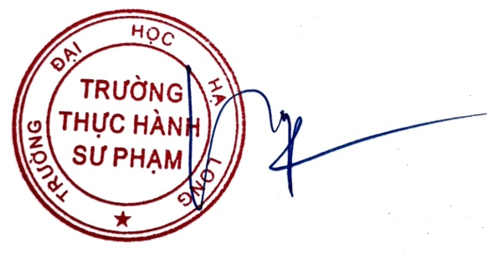  HIỆU TRƯỞNG
- Các tổ CM (t/h);
- CĐ, TPT;
- Lưu: VT, TH.
 |  | Trần Thị Lan Hương

